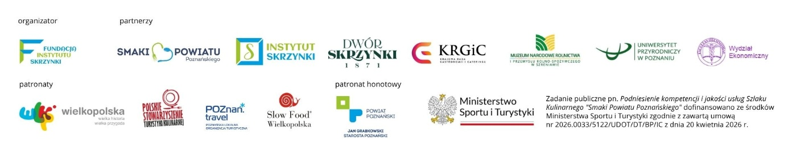

Skrzynki, 11.08.2026
Ogólnopolska konferencja pn. Strategia Szlaku Kulinarnego „Smaki Powiatu Poznańskiego” dla rozwoju turystyki kulinarnej
Jak rozwijać turystykę kulinarną? Jak skutecznie współpracować na rzecz promocji lokalnego dziedzictwa? Jak wykorzystać nowe technologie i dobre praktyki, aby wzmacniać potencjał regionu?
Na te i wiele innych pytań będziemy szukać odpowiedzi podczas konferencji „Strategia Szlaku Kulinarnego „Smaki Powiatu Poznańskiego” dla rozwoju turystyki kulinarnej”, która odbędzie się: 23 września 2026 r. w Dworze Skrzynki, pl. Parkowy 1, 62-060 Skrzynki, gm. Stęszew.
To wyjątkowe spotkanie będzie okazją do wymiany doświadczeń, transferu wiedzy i integracji środowiska osób zaangażowanych w rozwój turystyki kulinarnej i dziedzictwa regionalnego.
Podczas konferencji porozmawiamy m.in. o:
- założeniach nowej strategii Szlaku Kulinarnego „Smaki Powiatu Poznańskiego” i wspólnej wizji jego rozwoju
- dobrych praktykach i ogólnopolskich projektach branżowych
- roli technologii cyfrowych w turystyce kulinarnej
- bezpieczeństwie turystów, w tym bezpieczeństwie małoletnich,
- budowaniu trwałej i silnej sieci współpracy.
Zapraszamy w szczególności restauratorów, właścicieli kawiarni i gospodarstw agroturystycznych, producentów lokalnej żywności, organizatorów wydarzeń, operatorów atrakcji turystycznych, przedstawicieli branży turystycznej i gastronomicznej, samorządów i organizacji pozarządowych, a także uczniów i studentów kierunków związanych z turystyką i gastronomią.
Konferencja będzie również podsumowaniem projektu oraz okazją do promocji działalności Szlaku Kulinarnego „Smaki Powiatu Poznańskiego” – jednego z największych pod względem liczby członków szlaków kulinarnych w Polsce.
Udział w wydarzeniu jest bezpłatny, jednak liczba miejsc jest ograniczona.
Prosimy o wcześniejszą rejestrację poprzez formularz zgłoszeniowy, który wraz z harmonogramem konferencji dostępny na stronie Szlaku Kulinarnego "Smaki Powiatu Poznańskiego".
Organizatorem wydarzenia jest Fundacja Instytutu Skrzynki, a partnerem Instytut Skrzynki – Instytut Dokumentacji, Rozwoju i Promocji Dziedzictwa Kulturowego i Kulinarnego Powiatu Poznańskiego, operator Szlaku Kulinarnego „Smaki Powiatu Poznańskiego”.
Partnerami konferencji są: Dwór Skrzynki, Krajowa Rada Gastronomii i Cateringu, Wydział Ekonomiczny Uniwersytetu Przyrodniczego w Poznaniu, Muzeum Narodowe Rolnictwa i Przemysłu Rolno-Spożywczego w Szreniawie.
Patronaty: Wielkopolska Organizacja Turystyczna, Polskie Stowarzyszenie Turystyki Kulinarnej, Poznańska Lokalna Organizacja Turystyczna, Slow Food Wielkopolska.
Patronat honorowy: Jan Grabkowski Starosta Poznański.
Do zobaczenia w Skrzynkach!

Zadanie dofinansowano ze środków Ministerstwa Sportu i Turystyki zgodnie z zawartą umową nr 2026.0033/5122/UDOT/DT/BP/IC z dnia 20 kwietnia 2026 r.

